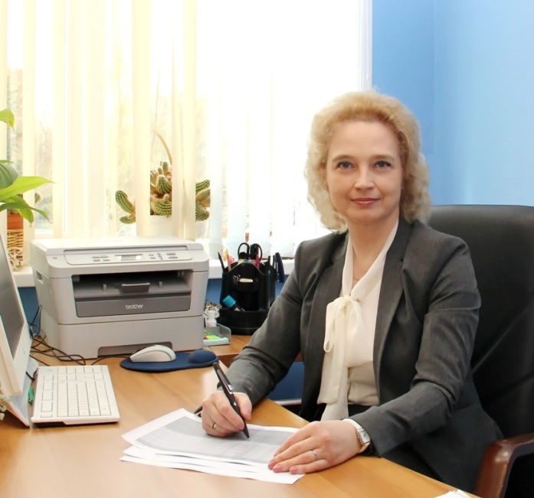 | Скальская Ольга Рудольфовна  Заместитель директора по учебно-производственной работе  mkskazan@mail.ru  тел.: +7 (843) 522-51-54

Образование:
- Высшее, инженер-технолог, Казанский государственный технологический университет;
- Профессиональная переподготовка по программе «Педагогика высшей школы», ИДПО ФГБОУ ВПО «КНИТУ»;
- Профессиональная переподготовка по программе «Менеджмент в образовании», АНО ОВО Центросоюза РФ «Российский университет кооперации» Казанский кооперативный институт (филиал).
Награждена:
- Почетной грамотой Министерства образования и науки Российской Федерации;
- Нагрудным знаком «За заслуги в образовании».
- Благодарственным письмом ректората Казанского кооперативного института Российского университета кооперации;
- Благодарственным письмом администрации ООО «Отель «Ривьера»;
- Благодарственным письмом ОАО «Казанская ярмарка;
- Благодарностью Департамента надзора и контроля в сфере образования МОиН РТ.
Научная деятельность:
Является автором монографии, 12 статей. Входит в состав организационных комитетов, творческих и методических групп по организации и проведению на базе колледжа конференций, форумов, чемпионатов WorldSkills. Принимает активное участие в работе региональной инновационной площадки, процедурах проведения аккредитационных экспертиз образовательной деятельности колледжа.
Общественная деятельность:
- Эксперт Департамента надзора и контроля в сфере образования МОиН РТ;
- Член аккредитационной коллегии Департамента надзора и контроля в сфере образования МОиН РТ;
- Член Всероссийской политической партии «Единая Россия»;
- Руководитель методической группы общеобразовательных дисциплин колледжа.

